בס"ד
דוד לקס ז"ל
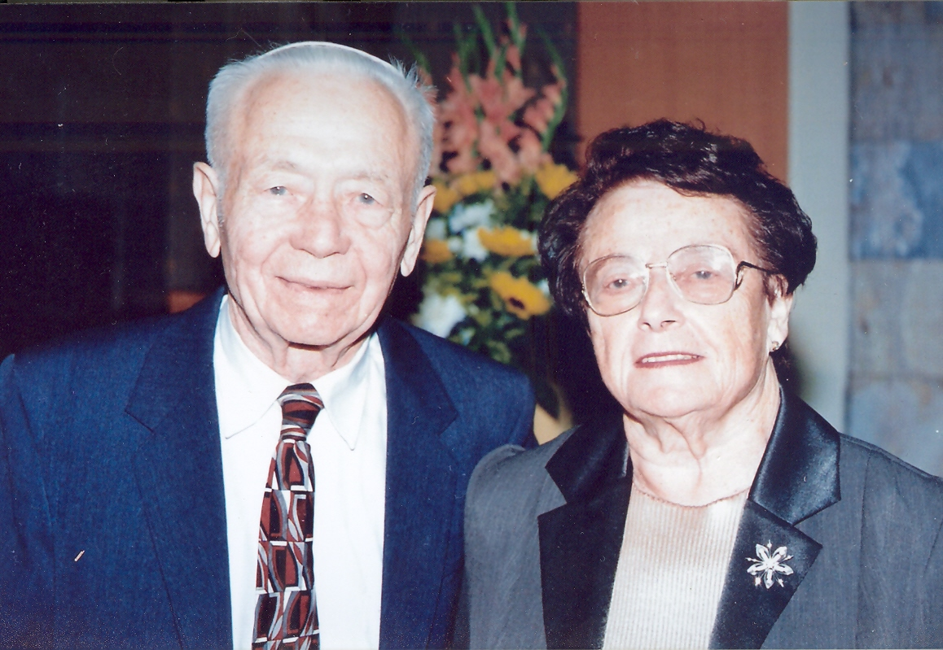
מראשוני שכונת משה"ב בגבעתיים.

אבא נולד בצ'כוסלובקיה, ב-ט' באדר א' תרע"ו, 13/02/1916, ונלב"ע ב-י' באב תשס"ד, 28/01/2004.
אבא למד בילדותו בחיידר ואחר כך בישיבה, עד גיל 18. ערב פרוץ מלחמת העולם השנייה זייף את תעודת הלידה שלו כאילו נולד רק בחודש אפריל 1916, כך שיהיה "צעיר" יותר ולא יאלץ להתגייס לצבא הצ'כי.
אחיו הבכור, שהיה ממונה על עסקי המשפחה - כריתת עצים והעברתם לצרכנים - העביר באותו זמן משלוח של עצים על גבי נהרות אירופה לעבר רומניה, ואבא ניצל עובדה זו וברח מצ'כוסלובקיה לרומניה. ברומניה חבר לתנועת בית"ר, שעם חבריה נמנה עוד בארצו, ונשלח להכשרה מקצועית כנגר בניין לקראת עלייה לארץ. בסוף מרץ 1939 עלה עם עוד כ-300 מעפילים על ספינה קטנה בדרכו לארץ ישראל. העלייה הייתה בלתי ליגאלית ואורגנה על-ידי האצ"ל. התוכנית הייתה לרדת בחופי נתניה ואולם משחתת בריטית סיכלה את הניסיון הזה. הספינה קיבלה הוראה להדרים לכיוון הרצליה, ואולם המשחתת הפריעה להם גם שם והקברניט החליט לפנות לכיוון קפריסין. אבא ועוד מספר חברים לא השלימו עם הגזירה וקפצו לים. הם שחו כארבעה קילומטרים עד לחוף. שם המתינו נציגי האצ"ל והסתירו אותו במושבה רעננה. למחרת עלייתו ארצה הגיע אבא לתל-אביב, לפגישה נרגשת עם משפחתו שכבר הייתה בארץ - אמו, אחותו שרה, ואחיו יוסף-מאיר.
מייד עם עלותו ארצה הצטרף לשורות האצ"ל ובמלחמת השחרור השתתף בקרב על יפו. עבודה בנגרות לא הייתה, ולכן עבד כמו כל החלוצים בסלילת כבישים. זמן מה אחרי כן החל לעבוד כנגר בניין במשך שנים אחדות. בשלב מסויים, כשלא הייתה עבודה, החל לעבוד בליטוש יהלומים. במקצוע זה עסק עד לפרישתו מעבודה בגיל 75. בשנת 1961, מתוך ציונות לשמה, פתח מפעל לעיבוד יהלומים בעיירת הפיתוח בית שמש וסיפק עבודה ופרנסה לכ-50 משפחות. לא פשוט היה הדבר אבל הציונות והפרנסה ניצחו כל קושי.
אבא טרח לתת מתן בסתר לכל נצרך. הוא תמיד דרש להסתיר את זהותו כנותן על מנת שלא לבייש את המקבל. אבא נפטר בשיבה טובה בשנת 2004.
ת.נ.צ.ב.ה.

בנו, אפי לקס

